Tablica Kanban

Tomasz Sankowski, Piotr Sulewski, Iwo Czartowski, Jan Rogowski

# O projekcie i produkcie

Celem projektu jest wytworzenie aplikacji do treningu oddechowego, która narzuca użytkownikowi konkretne tempo oddechu i jest w stanie monitorować oddech użytkownika za pomocą mikrofonu w czasie rzeczywistym w celu sprawdzenia, czy wykonuje on ćwiczenia prawidłowo.

# Stany zgłoszeń/zadań

## Backlog

Zbiór wszystkich zgłoszeń/zadań, które zostały zidentyfikowane, przypisane do aktualnego sprintu i oczekują na przypisanie. Zadania w tym stanie nie są jeszcze przydzielone do konkretnej osoby.

## Assigned

Zadanie zostało przydzielone (przypisane) do konkretnego członka zespołu lub zespołu. Oznacza to, że praca nad zadaniem może wkrótce się rozpocząć, ale jeszcze nie ruszyła.

## In Progress

Zadanie jest w trakcie realizacji – osoba odpowiedzialna pracuje nad rozwiązaniem, implementacją, przygotowaniem materiałów itp.

## In Review

Praca nad zadaniem została zakończona i wymaga przeglądu (code review, akceptacji biznesowej, przepuszczenia testów). Zadanie nie jest jeszcze uznane za w pełni skończone.

## Done

Zadanie zostało w pełni ukończone: przeszło przez review, testy i zostało wdrożone.

Obraz zawierający tekst, zrzut ekranu, diagram, Jaskrawoniebieski

Zawartość wygenerowana przez sztuczną inteligencję może być niepoprawna.

# Limity WIP (Work in progress)

* **Backlog, 9 –** zakładamy, że podczas sprintu nie przewidujemy więcej niż 3 zadania na osobę
* **Assigned, 6 –** każda osoba może mieć maksymalnie dwa zadania oczekujące na rozpoczęcie (skoro są 3 zadania na osobę w sprincie max, to osoba zawsze musi mieć jedno zaczęte)
* **In Progress, 6 –** każda osoba może pracować nad maksymalnie dwoma zadaniami na raz (więcej i tak bez sensu, nie skupi się na żadnym z nich)
* **In review, 2 –** review powinno być przeprowadzane regularnie, dlatego maksymalnie dwa zadania w in review – pozwala to zachować płynność, jak zrobisz swoje zadanie i chcesz wrzucić – oceń pracę kolegi z zespołu
* **Done, 9 –** czyli teoretycznie brak ogarniczeń, tablica czyszczona co sprint

# [*Tablica Kanban*](https://github.com/users/peterprospl12/projects/2/views/11?layout=board)

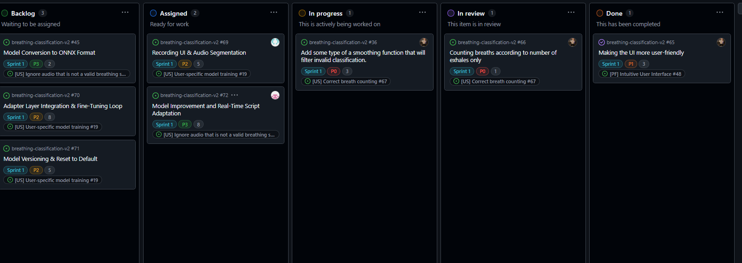

# Metryki produktywności

Do analizy i monitorowania produktywności zespołu wykorzystane zostaną metryki odnoszące się zarówno do czasu, liczby kart w danym stanie, jak i liczby kart przypisanych do osoby. Do pomiaru czasu i przepustowości tablicy zastosujemy metryki Burn Up oraz Liczba Kart w Czasie, czyli ilość kart w danym momencie. Do pomiaru liczby kart w danym stanie wykorzystamy metrykę “Liczba zadań w określonym stanie w danym czasie”, a do pomiaru liczby kart przypisanych do osoby wykorzystamy metrykę ilości kart pogrupowanych po osobach.